Lokitietojen hallinnan ‘käsite’ -kentän käyttö

Käsite -kentällä rajataan lokista haettavien tapahtumien tyyppiä. Esimerkiksi Sopimukset ja Suunnitelmat kokonaisuuden lokimerkinnät on tallennetti kks... alkavilla käsitteillä.

Kuva käsite -kentän sijainti:

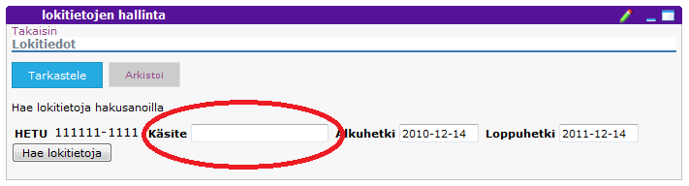

Seuraavat arvot voi syöttää käsite –kenttään:

av.appointment

kv.message

kv.request

tiva.suostumus

tiva.tietopyynto

tiva.valtakirja

pyh.membership.request

pyh.membership.approval

pyh.family.community

kks.kehitysasialaji.4-vuotiaan_neuvolatarkastus

kks.kehitysasialaji.5lk_koulu_terveystarkastus.huoltaja

kks.kehitysasialaji.5lk_koulu_terveystarkastus.oppilas

kks.kehitysasialaji.5lk_koulu_terveystarkastus.terveydenhoitaja

kks.kehitysasialaji.sopimus_paivakotihoito

kks.kehitysasialaji.vasu

kks.collections

kks.metadata.collections

kks.collection.query